How to read a paper

# The resource of paper

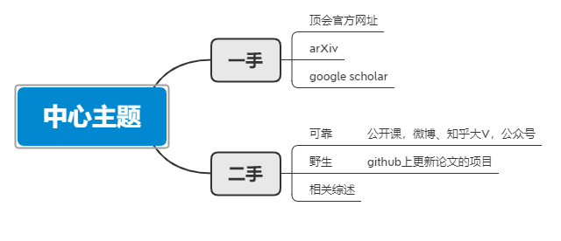

# How to read it

首先根据标题与摘要，得到对整篇论文的一个整体概括，然后决定是否要读这篇论文。

如果要继续读，再读一遍摘要，针对里面的内容，挑刺一样地提问题，并记录下来，在后面地阅读中寻找答案。

接下来读Introduction，内容一般包括：对所研究地问题地介绍、简要介绍Related work、介绍所研究问题的challenge、简要介绍文本工作/贡献。

读完摘要，如果觉得还有必要读，接下来再看conclusion & feature work，了解作者对本文方法的评价、本文方法的问题/待改进点以及未来的工作。

如果还是觉得有必要，再读论文提出的方法的整体框架。每一段的首句是最重要的（首句可能是对整段的总结），一定要读懂。

了解了论文的方法后，如果还有兴趣，则可以看看论文的算法部分。

如果有复现的想法，则可以看看实验部分，了解论文方法再各种数据集上的效果。

最后看Related work，了解该方法是否基于之前的一些方法；在这个领域都有哪些解决方法；本文与别的方法有什么异同。目标是是要建立这个领域中的方法的框架，认识到自己还没掌握的重要的方法。

论文读完以后，回顾一遍在摘要中提出的问题是否都找到答案了；如果没有完全解决，则考虑一下是否需要通过起来途径解决这些问题。